第5章 视图和触发器示例代码与截图
【例5-2】在student表上创建一个简单的视图，视图命名为student_view2，要求视图包含学生姓名、课程名以及课程所对应的成绩。
create view student_view2（sname,cname,grade）
as select sname,cname,grade
from student ,course,sc
where student.sno=sc.sno and course.cno=sc.cno;
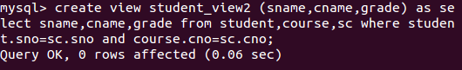
并用select语句查询截屏如下：
